**Glosáře bank a pojišťovacích společností**

https://www.kb-pojistovna.cz/srv/www/qf/cs/ramjet/lettersListing?selectedLetter=P#t35

http://www.cap.cz/vse-o-pojisteni/pojisteni-v-praxi/pojistna-smlouva

**ГК РФ Глава 19. ПРАВО ХОЗЯЙСТВЕННОГО ВЕДЕНИЯ, ПРАВО**

**ОПЕРАТИВНОГО УПРАВЛЕНИЯ**

http://www.consultant.ru/document/cons_doc_LAW_5142/00cc95b44fccac543e2cbde81f51a56e1032bf60/

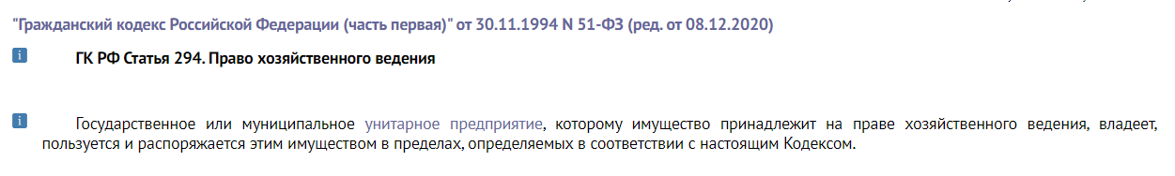

http://www.consultant.ru/document/cons_doc_LAW_5142/e842f7d159aa68f9ccac4fbdedf7f01dad5fbf04/

